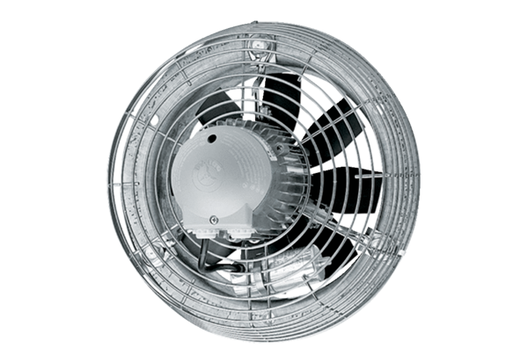Осевой настенный вентилятор EZS 40/4 BКомплект поставки: 1 штукАссортимент: C
Номер артикула: 0094.0009Изготовитель: MAICO

